报考院校 | 中国科技大学 |  | 报考专业 | 计算机科学与技术
初试成绩 | 数学 | 英语 | 政治 | 专业 | 总分
初试成绩 | 80 | 80 | 75 | 80 | 315
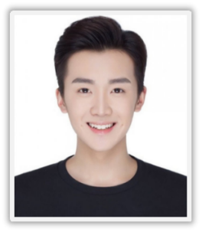
- 专业技能：Spring MVC / Spring boot构架（熟悉）、SQL语言（精通）、python (了解）
- 语言能力：英语（CET-6）,日语（N2）,粤语（流利听说读写）
- 兴趣爱好：编程 / 旅行 / 羽毛球 / 唱歌 / 阅读

- 负责医院门诊系统建设，设计医院挂号管理、门诊分析、收费管理、药房管理、院长查询、财务分析、账套管理等核心模块，系统主要采用.Net与SQL Server数据库结合技术研发
- 独立负责前端的页面编写，JS脚本编写，多层结构的软件设计、数据库的数据表设计，获得校级十佳课题

“HTML5+CSS3”网页设计的特点及应用
2019.10– 2020.03
广州大学 / 计算机系学生会 / 宣传部长
2017.07– 2020.07
- 开设校内计算机讲座，积极组织社团成员参与各类软件设计大赛，荣获“广东省优秀技术团队”荣誉称号
- 积极组织新生和优秀技术人才进行对口企业调研和暑期实践，减少企业研发项目成本100万+

毕业论文
xxxx
珠海市香洲区唐家湾前岛环路321号
138-8888-8888 / 123456@xxxx.com
自我评价
社团活动
- CSS3的RGBA命令、Animation属性可以设置动态效果和色彩标签，通过JSP设计方式快速简便修改
- HTML5摒弃type属性就能撰写脚本并实现相关链接, 实现简化代码, 消除过时标记, 提供全新属性标签

课题项目
- 主修课程：数据库，编译原理，操作系统，C语言，计算机网络等课程

广州大学 / 计算机/ 本科
教育背景
报考专业
2015.06– 2020.07
“基于JAVA的医院门诊管理系统”

2019.06– 2019.10
简历标题
■ 标题核心：标题应该直接呈现HR所关心的信息，比如说你要应聘的岗位，你的名字，然后再加一个亮点。
举例：《应聘平面设计师-小百合-3年设计经验》

基本信息
■ 信息位置：通常是放在简历的最顶端的，也有的放在侧边，或者最底下的，问题都不大。
■ 信息内容：只要填写你的名字，性别，年龄，居住地，联系电话，邮箱、政治面貌，基本就够了。
■ 居住地：尽量与应聘企业的地区相一致。
■ 联系电话：最好在手机号码中间空一格，以 138 xxxx xxxx 这样的格式来写，方便别人进行阅读。
如果是外企，还应该加多一个086 138 xxxx xxxx 。
■ 电子邮箱：尽量不使用QQ邮箱，比较正式，如xiaowang@163.com。
■ 照片：尽量让照相馆拍摄大方得体的证件照。
教育背景
■ 教育背景：主要包括毕业的学校，所修的专业，成绩，GPA，学历这些基本信息。

工作经历
■ 企业对照：写工作经历的第一步并不是写，而是去了解应聘岗位的要求，然后一对一地去对标。
■ 撰写法则：要遵循STAR法则来写，即：情景，目标，行动，结果，末尾最好用数据作为结果的支撑， 真实性和能力都得到了体现。在工作经历描述中，也要减少或尽量不要使用形容词，应该多用动词。
自我评价
■ 评价内容：切忌泛泛而谈，如性格开朗，活泼可爱，团结友善，敬业爱国等，最好举例具体事件来证明
评价的性质，尽量往用人单位想要的方向去靠，努力积极地用事实来证明，你就是他们想要找的人。

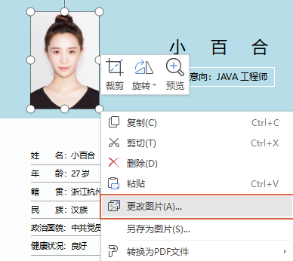
头像裁剪
图片更换
简 历 编 辑 教 程
选中简历的照片，然后单击【更改图片】，选择图片保存的位置，插入我们的证件照，更换完成。

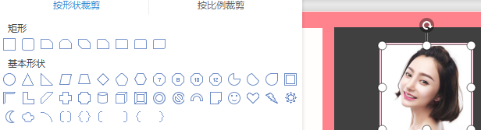
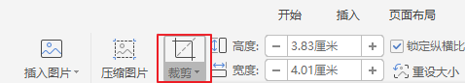




选中简历的照片，然后单击标题栏中的【裁剪】，选择【形状裁剪】下的某一种形状，裁剪成各种图形。
PS:头像裁剪最好原来为正方形，避免裁剪后失真,或修改高宽比为1:1


简历图标——矢量-可变色-大小易调节

